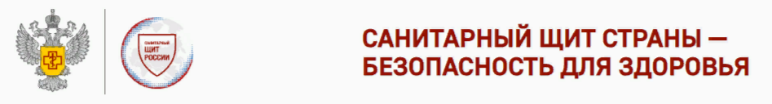

**Рекомендации по профилактике микоплазменной пневмонии.** 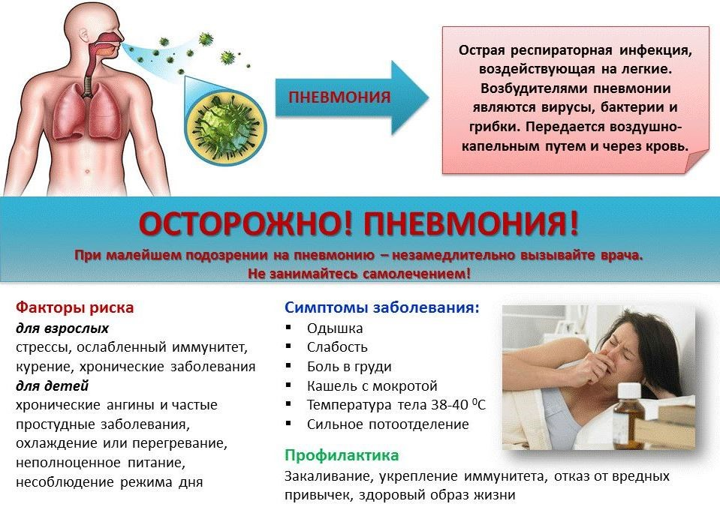

**Микоплазменная пневмония** – это инфекционное заболевание. Один из наиболее распространенных путей передачи инфекции – воздушно-капельный, характерна осенне-зимняя сезонность.

В группе повышенного риска развития легочной инфекции:

✔ дети;

✔ лица с ослабленным иммунитетом;

✔ лица с обструктивными заболеваниями дыхательных путей;

✔ пожилые.  
  
 Инкубационный период микоплазменной пневмонии длится от трех до 14 дней, в некоторых случаях — до трех недель (21 день).

В Российской Федерации эпидемиологическая ситуация по заболеваемости микоплазменной пневмонией контролируемая, но в период сезонного подъема не стоит забывать о мерах профилактики:

➡ делать качественную влажную уборку дома и рабочих помещений (учебные классы, рабочие кабинеты, места постоянного пребывания детей и взрослых);

➡ соблюдать правила личной гигиены;

➡ не допускать переохлаждения организма;

➡ избегать тесного и продолжительного контакта с человеком, который имеет симптомы простудного заболевания.

**Следует насторожиться, если у вас или у вашего ребенка:**

* на 3–5-й день от начала ОРВИ наступает резкое ухудшение самочувствия;
* наблюдается затянувшийся кашель и небольшой (как правило, до 38 °C) подъем температуры, при этом сильная слабость, повышенная потливость и выраженное общее недомогание;
* ощущение колющих болей в боку или спине, которые усиливаются при кашле и вдохе;
* отсутствие эффекта от приема традиционных жаропонижающих средств;
* ощущение нехватки воздуха при дыхании.

При появлении опасных симптомов не занимайтесь самолечением, а обратитесь к врачу.

Будьте внимательны к своему здоровью! Помните, что пневмонию легче предотвратить, чем потом вылечить.

‼ Если почувствовали недомогание, важно вовремя обратиться к врачу.